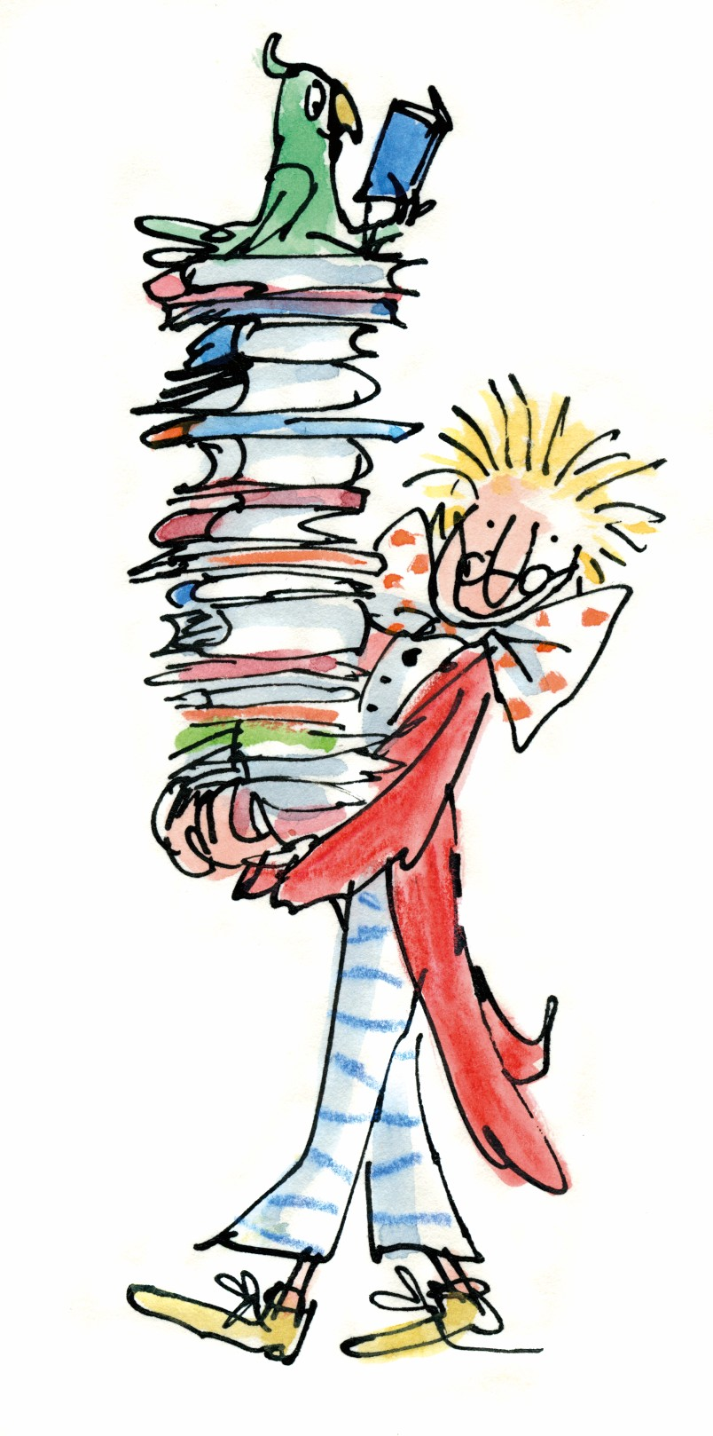
Bestellijst Kinderboekenweek 2026
School/instelling…………………….……………….…..………………………….
Contactpersoon……………………………………………………………………..
E-mailadres……………………….….....……………………………………………
Telefoonnummer…………………………………………………………………….
U kunt deze bestellijst mailen naar info@arnhemsekinderboekwinkel.nl
of bestel de boeken via www.lezenisleuk.nl/webwinkel/kinderboekenweek

Thematitels CPNB lespakket

Groep 1 & 2
 | David Litchfield | De beer en de piano | 16,99
 | Mylo Freeman | Prinses Arabella in het theater | 18,95
 | Kees de Boer | Het luchtcircus | 16,99
 | Enzo Pérès-Labourdette | Melody en het Eiland van Muziek | 16,95
 | Annemarie Anang en Natelle Quek | Ik heet Nefertiti | 16,99

Groep 3 & 4
 | Ole Könnecke | Klinkt goed! | 23,50
 | Alex Latimer | Goof begint een band | 15,99
 | Jef Aerts en Marieke van Ditshuizen | Zing zing zing de wereld rond | 18,99
 | Imke Brok en Marja Meijer | Dans met je hart! | 12,99
 | Sarah Horne | Een panda op het podium | 14,99

Groep 5 & 6
 | Steve Martin en Roberto Blefari | Ik ben dol op film, tv en theater … wat kan ik worden? | 19,95
 | Suus Ruis en Iris Boter | Gewoon Keet! | 16,99
 | Annemarie vd Eem en Jop Kraaijkamp | Pep en het zingende scheetkussen | 17,99
 | Kevin Hassing en Paco Vink | De avonturen van Kareltje (toen hij nog niet krom stond) | 16,99
 | Kelly van Kempen en Marieke Nelissen | Hotel Zweefkees | 24,99

Groep 7 & 8
 | Simon vd Geest en Martijn vd Linden | Hart van staal | 18,99
 | Sofia Chanfreau en Amanda Chanfreau | Het hart van een giraf is ongelooflijk groot | 19,99
 | Mireille Geus en Marc Suvaal | Dans! | 15,99
 | Marlene Rebel en Lucinda Vos | Flos en het glazen paleis | 17,99
 | Jacques Vriens | Kermiskind | 18,99


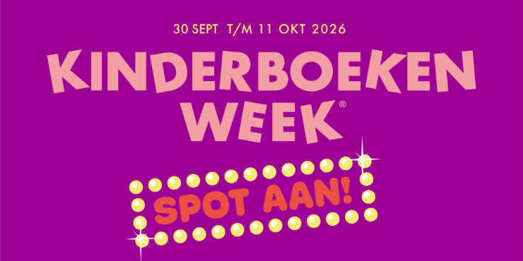

Thematitels CPNB makkelijk lezen

 | Groep 5 & 6 | Colas Gutman | Stinkhond in Hollywood | 12,99
 |  | Michaela Holzinger | Inspecteur Wortel: Theater op de pannenkoekenboerderij | 17,00
 |  | Dana Simpson | Evi op de planken | 18,99
 |  | Florence Ducatteau | Willewete: Naar het theater | 20,95
 | Groep 7 & 8 | Matt Stanton | Max Modderman: Superheld | 18,99
 |  | Ella Dove | Hoe je kunt rolschaatsen met een been | 18,99
 |  | Tamara Bos | Toneellezen: Applaus voor de twee W’s? | 16,99
 |  | Cees van den Berg | Lotje Later | 15,99

Onze tips voor de Kinderboekenweek
 | Groep 1 | Harmen van Straaten | Tien olifanten op weg naar een dansfeest | 15,99
 | Groep 2 | Kael Tudor en Kate Hindley | Daar komt de fanfare | 14,99
 | Groep 3 | Maranke Rinck en Martijn van der Linden | Bob Popcorn wordt beroemd | 16,99
 | Groep 4 | Yentl en de Boer | Hubbelbubbelprik | 15,00
 | Groep 5 | Pieter Koolwijk en Linde Faas | De trollen van Leif | 16,99
 | Groep 6 | Maarten Kuipers en Emanuel Wiemans | De zolderkampioen | 15,99
 | Groep 7 | Eveline Baar en Karin van der Vegt | Circus op zee | 16,99
 | Groep 8 | Xavier-Laurent Petit | Kinderen van de straat | 17,99

Winnaars Nederlandse Kinderjury
 | 7-9 jaar | Rutger Vink | De avonturen van Rutger, Thomas en Paco: De verkleinstraal | 19,99
 | 10-12 jaar | Pieter Koolwijk | Een rugzak vol | 16,99

